КОММЕРЧЕСКОЕ ПРЕДЛОЖЕНИЕ

Рекламное агентство «АРТ-ПРОПАГАНДА» и Заслуженный артист России Андрей Солод, предлагают Вашему вниманию шоу-программу QUEEN SHOW, в основу которой легли мировые хиты легендарной группы Queen и Фредди Меркьюри. Трибьют-концерт отлично подходит к любому празднику в рамках корпоратива. Для Вас и Ваших сотрудников будут работать известные российские артисты: финалистка телевизионного проекта «Голос» и исполнительница главной роли в мюзикле WE WILL ROCK YOU - Мариам Мерабова, финалист телевизионных шоу «Народный артист», «Х-Фактор» - Александр Панайотов, Заслуженный артист России, лауреат международных конкурсов, номинант на премию Grammy - Андрей Солод, участница телевизионного шоу «Артист» и солистка группы «Транс-Атлантик», резидент проекта JazzParking - Таис Урумидис, а также исполнитель главной роли в мюзикле WE WILL ROCK YOU - Игорь Балакирев. Шоу происходит в режиме Live -100% живой звук (музыка, голос).
Группа QUEEN- один из самых успешных британских рок-коллективов последней трети XX столетия. Лучшим доказательством служат проданные по всему миру 300 миллионов копий альбомов и еще большее число тех, кого по сей день восхищает и вдохновляет творчество этой группы. Хиты «квинов» и сейчас лидируют во всевозможных хит-парадах, один из них, даже попал в знаменитую Книгу рекордов Гиннесса, признанный экспертами как лучший по всем критериям (Bohemian Rhapsody). QUEEN - входят в тройку обладателей «уранового» диска. Любой гражданин Российской Федерации, вне зависимости от уровня IQ, социального статуса и вероисповедания сходу напоет, как минимум пять-шесть «квиновских» нетленок, таких как: We Are the Champions, The Show Must Go On, We Will Rock You, I Want To Break Free, Friends Will Be Friends и многие другие.
Трибьют-программа QUEEN SHOW это не только дань памяти великой группе, но и прекрасная возможность вспомнить любимые всеми композиции и по сей день занимающие самые высокие рейтинги в международных чартах, а также особое место в истории музыки и людских сердцах!
Стоимость шоу-программы – 200 000р. (артисты + музыканты)
Выбрав нас, Вы по достоинству оцените качество наших услуг, создав себе и своим сотрудникам - атмосферу безупречного праздника. Готовы обсудить конечную стоимость и учесть все Ваши пожелания!
С уважением,
команда РА «АРТ-ПРОПАГАНДА»

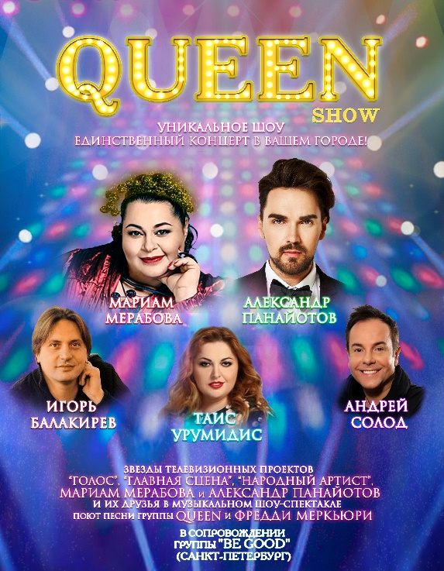
Контактная информация:
Директор – Аида Меркулова
тел. +7 (495) 500-91-54
adv@bizartpro.ru

